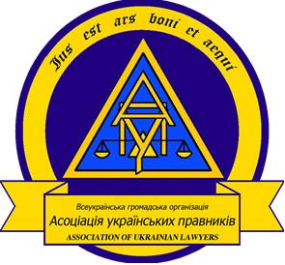
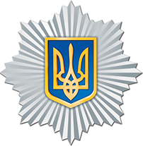

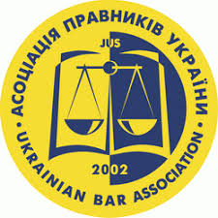

МІНІСТЕРСТВО ВНУТРІШНІХ СПРАВ УКРАЇНИ
МІНІСТЕРСТВО ОСВІТИ І НАУКИ УКРАЇНИ
ДНІПРОПЕТРОВСЬКИЙ ДЕРЖАВНИЙ УНІВЕРСИТЕТ ВНУТРІШНІХ СПРАВ
ВГО «Асоціація українських правників»
ГО «МІЖНАРОДНА ЕКОЛОГІЧНА АКАДЕМІЯ»
Всеукраїнський конкурс
на краще правниче видання

Починаючи з 2018 року Дніпропетровський державний університет внутрішніх справ спільно з Всеукраїнською громадською організацією «Асоціація українських правників» за підтримки Міністерства внутрішніх справ України та Міністерства освіти і науки України проводять Всеукраїнський конкурс на краще правниче видання.
Мета проведення конкурсу – виявлення та відзначення кращих видань, що всебічно та якісно забезпечують потреби освітнього процесу в закладах вищої освіти юридичного профілю.

Загальні вимоги до участі В конкурсі:

На конкурс можуть бути висунуті видання з правових наук, що розроблені державною мовою авторами/авторськими колективами закладів вищої освіти та наукових установ України, опубліковані з дотриманням видавничих вимог протягом останніх п’яти календарних років до року проведення конкурсу.

НОМІНАЦІЇ КОНКУРСУ:

- Наукові видання
- Навчальні видання
- Навчально-методичні видання
- Довідкові видання
- Періодичні видання

Порядок подання документів для участі В конкурсі
та НАГОРОДЖЕння переможців

Для участі в конкурсі необхідно до 28 лютого поточного року подати до організаційного комітету такі матеріали:
- клопотання керівника закладу вищої освіти або наукової установи, вказуючи відповідну номінацію;
- анотацію, в якій стисло викладено зміст праці, обґрунтовано її актуальність, новизну, оригінальність, представлено інформацію про рецензентів (1000-1500 знаків);
- відгуки у наукових виданнях, засобах масової інформації (за наявності);
- два примірники видання, висунутого на конкурс;
- відомості про автора/авторів – учасників конкурсу (ПІБ автора/авторів, місце роботи, посада, науковий ступінь, вчене звання, номер телефону, адреса ел. пошти).
За результатами розгляду організаційним комітетом подані на конкурс матеріали не повертаються.
Враховуючи умови воєнного стану, у разі неможливості
подати матеріали в роздрукованому вигляді, конкурсна продукція
разом із супровідними матеріалами може бути надіслана на електронну адресу – vonr@dduvs.in.ua.

Підсумки конкурсу будуть доведені до відома його учасників, оприлюднені на офіційних веб-сайтах університету й Асоціації українських правників. Переможці конкурсу будуть нагороджені дипломами I, II та III ступеня.

Матеріали надсилаються на адресу:
Дніпропетровський державний університет
внутрішніх справ, пр. Гагаріна, 26,
м. Дніпро, 49005.
Контактна особа:
МОЖЕЧУК Люся Василівна, старший науковий співробітник відділу організації наукової роботи, доктор філософії (096 398 93 90);
Електронна адреса: vonr@dduvs.in.ua.

